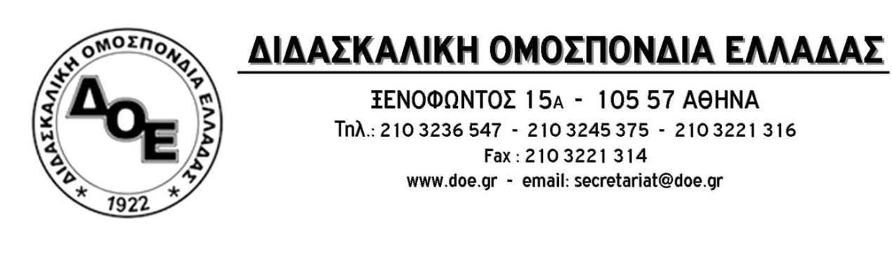
Αρ. Πρωτ. 2070 | Αθήνα 9/1/2022  Προς  Τους Συλλόγους Εκπαιδευτικών Π.Ε.

Θέμα: Η υγεία των μαθητών και των εκπαιδευτικών είναι αδιαπραγμάτευτη
Το Δ.Σ. της Δ.Ο.Ε. καταγγέλλει την ανεύθυνη και επικίνδυνη πολιτική του Υ.ΠΑΙ.Θ. και της κυβέρνησης για την απόφαση να ανοίξει τα σχολεία όλων των βαθμίδων τη Δευτέρα 10/1 δίχως να έχει λάβει κανένα ουσιαστικό μέτρο πρόληψης κατά της διασποράς του covid-19 παραδίδοντας την εκπαιδευτική κοινότητα στο χάος.
Η απόφαση αυτή μετατρέπει τα σχολεία σε υγειονομικές εστίες μετάδοσης. Η κυβέρνηση χωρίς να λαμβάνει υπόψιν ότι:
- Η χώρα μας βρίσκεται στις τελευταίες θέσεις στην Ευρώπη στην αντιμετώπιση της πανδημίας.
- Αναμένεται, σύμφωνα με τους επιστήμονες, κορύφωση των κρουσμάτων το αμέσως επόμενο διάστημα.
- Τα νοσοκομεία δεν μπορούν να ανταποκριθούν στις αυξημένες ανάγκες περίθαλψης με το υγειονομικό προσωπικό, λόγω των σοβαρών ελλείψεων.
Η ελληνική κοινωνία και οι εκπαιδευτικοί καλούνται να αντιμετωπίσουν την πανδημία χωρίς μέτρα ενώ στα σχολεία διατηρείται ο ανορθολογισμός του 50% + 1 για να κλείσει ένα τμήμα. Η κυβέρνηση συνεχίζοντας την υγειονομική και εκπαιδευτική πολιτική της απαξίας της δημόσιας υγείας και της δημόσιας εκπαίδευσης στην ουσία έχει ως λύση μόνο τα ανοιχτά παράθυρα.
Ιδιαίτερα οι πρόσφατες δηλώσεις της πολιτικής ηγεσίας του Υπουργείου Παιδείας (υφ. Παιδείας – ΕΡΤ1) ότι τα self test θα διατίθενται στα σχολεία τη Δευτέρα 10/1 από τις 7 π.μ. με ευθύνη αναζήτησης από τις Διευθύνσεις Εκπαίδευσης και στη συνέχεια διανομής στους γονείς από τους ίδιους τους εκπαιδευτικούς καθώς και οι δηλώσεις για συνδιδασκαλίες (εν καιρώ πανδημίας) ξεπερνούν πλέον κάθε δυνατότητα διαχείρισης από τις σχολικές μονάδες παρά τις υπεράνθρωπες προσπάθειες των εκπαιδευτικών, οι οποίοι τονίζουμε ότι σε καμία περίπτωση δεν διενεργούν οι ίδιοι self test .
Η Δ.Ο.Ε. επανειλημμένα, από το 1^{ο} κύμα της πανδημίας, τόνισε στην πολιτική ηγεσία του Υ.ΠΑΙ.Θ. την αναγκαιότητα ενός συνολικού και σοβαρού σχεδιασμού για την αντιμετώπιση της υγειονομικής κρίσης στις σχολικές μονάδες καθώς και τα μορφωτικά ελλείμματα που δημιούργησε το παρατεταμένο lockdown και τις συνθήκες τηλεκπαίδευσης.
Για μια ακόμη φορά απαιτούμε:
- Άμεση αλλαγή του υγειονομικού πρωτοκόλλου και κλείσιμο του τμήματος με ύπαρξη ενός κρούσματος. Αντίστοιχα αναστολή λειτουργίας της σχολικής μονάδας στην ταυτόχρονη διαπίστωση κρουσμάτων σε άλλα τμήματα του σχολείου.
- Παροχή του αναγκαίου υγειονομικού υλικού με υψηλό δείκτη προστασίας(π.χ. μάσκες) δωρεάν.
- Δωρεάν τεστ (rapid και μοριακά)για μαθητές και εκπαιδευτικούς.
- Ενίσχυση του δημόσιου συστήματος υγείας με προσλήψεις του αναγκαίου υγειονομικού προσωπικού και αύξηση των ΜΕΘ.
- 15 μαθητές ανώτατο όριο ανά τμήμα.
- Αραίωση των τμημάτων με αξιοποίηση και εύρεση των αντίστοιχων χώρων. Ανάκληση όλων των συγχωνεύσεων του προηγούμενου διαστήματος.
- Άμεσες προσλήψεις εκπαιδευτικών ώστε να καλυφθούν τα ήδη υπάρχοντα κενά καθώς και αυτά που θα προκύψουν από την κορύφωση της πανδημίας.
- Προσλήψεις του αναγκαίου προσωπικού καθαριότητας, αύξηση των επιχορηγήσεων για την αγορά του υγειονομικού υλικού που χρειάζονται τα σχολεία.
- Προσλήψεις νοσηλευτών και εφαρμογή προληπτικής ιατρικής(ιατρικές εξετάσεις) στις πρωτοβάθμιες δομές υγείας δωρεάν για μαθητές, εκπαιδευτικούς και γονείς.
- Χορήγηση αδειών στους εκπαιδευτικούς που διαπιστώνονται θετικοί με ταυτόχρονη κάλυψη των κενών.
- Αντιμετώπιση των μορφωτικών ελλειμμάτων και των ψυχοκοινωνικών προβλημάτων που δημιούργησε η πανδημία στους μαθητές με συγκεκριμένα μέτρα (μείωση, αναδιάταξη της ύλης), κατάργηση του μέτρου των πανελλαδικών εξετάσεων (PISA)στην ΣΤ΄ Δημοτικού.
Το Δ.Σ. της Δ.Ο.Ε. καλεί τους συλλόγους Π.Ε. να αποστέλλουν από τη Δευτέρα 10/1 καθημερινά στοιχεία με τον αριθμό των κρουσμάτων στα σχολεία των συλλόγων τους (τα οποία αποκρύπτει από το Σεπτέμβριο το Υ.ΠΑΙ.Θ.).
Η υπεράσπιση της υγείας μαθητών και εκπαιδευτικών αποτελεί πρώτη προτεραιότητα. Για ακόμη μία φορά καλούμε την κυβέρνηση και την πολιτική ηγεσία του Υ.ΠΑΙ.Θ. να σταματήσει την επικίνδυνη πολιτική διαχείρισης της πανδημίας και να υιοθετήσει τα προτεινόμενα μέτρα της εκπαιδευτικής κοινότητας για ασφαλές άνοιγμα των σχολείων.
Το Δ.Σ. της Δ.Ο.Ε. θα συνεδριάσει άμεσα ώστε λαμβάνοντας υπόψη την εικόνα που θα διαμορφωθεί να καθορίσει και τα επόμενα βήματά του.
Φτάνει πια!
Οι ζωές μας δεν είναι αναλώσιμες. Υπεράσπιση – ενίσχυση του δημόσιου συστήματος Υγείας με ανοιχτά και ασφαλή δημόσια σχολεία.
